# CHỦ ĐỀ 2: BÀI CA HÒA BÌNH

**DẠY HỌC NHẠC CỤ TIẾT TẤU, GIAI ĐIỆU**

**Hs nhấn link nghe bài học: https://www.youtube.com/watch?v=F5t4s6R6Vt4**

HS quan sát hai mẫu tiết tấu a, b. Nhận xét về điểm giống và khác nhau của hai mẫu tiết tấu sau:

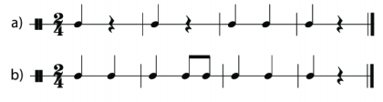

**Luyện tập – Thực hành:**

**Hs nhấn link nghe bài hát: Tiếng chuông và ngọc cờ**

[**https://www.youtube.com/watch?v=CHfcMIyigNE**](https://www.youtube.com/watch?v=CHfcMIyigNE)

HS đọc tiết tấu mẫu a, b theo âm tiết và kết hợp với nhạc cụ gõ bất kì.

HS hát bài “*Tiếng chuông và ngọn cờ*” kết hợp gõ đệm.

HS tự sáng tạo mẫu tiết tấu để đệm cho bài hát bằng nhạc cụ gõ hoặc vận động cơ thể.

